HỌC VIỆN CÔNG NGHỆ BƯU CHÍNH VIỄN THÔNG
KHOA AN TOÀN THÔNG TIN



BÁO CÁO BÀI THỰC HÀNH
HỌC PHẦN: AN TOÀN VÀ BẢO MẬT HỆ THỐNG THÔNG TIN
MÃ HỌC PHẦN: INT1303

BÀI THỰC HÀNH 2
“METASPLOIT”

Sinh viên thực hiện:
B23DCCN067 : Nguyễn Văn Bằng

Giảng viên hướng dẫn: Ths. Ninh Thị Thu Trang

HỌC KỲ II NĂM HỌC 2025-2026

MỤC LỤC
MỤC LỤC 2
DANH MỤC CÁC HÌNH VẼ 3
DANH MỤC CÁC TỪ VIẾT TẮT 4
CHƯƠNG 1. GIỚI THIỆU CHUNG VỀ BÀI THỰC HÀNH 5
1.1 Mục đích 5
1.2 Tìm hiểu lý thuyết 5
1.2.1 Công cụ Metasploit Framework 5
1.2.2 Các dịch vụ và lỗ hổng mục tiêu 5
CHƯƠNG 2. NỘI DUNG THỰC HÀNH 6
2.1 Chuẩn bị môi trường 6
2.2 Các bước thực hiện 6
2.2.1 Khởi động bài lab: 6
2.2.2 Xác định IP của các máy 6
2.2.3 Kiểm tra kết nối từ máy Attacker đến máy Victim 7
2.2.4 Checkwork metasploit trước khi tấn công 8
2.2.5 Dùng “nmap” để quét các dịch vụ có thể tấn công 8
2.2.6 Khai thác dịch vụ 9
TÀI LIỆU THAM KHẢO 22

DANH MỤC CÁC HÌNH VẼ

Hình 1: Khởi tạo bài lab 6
Hình 2: Địa chỉ IP máy victim 7
Hình 3: Địa chỉ IP máy Attacker 7
Hình 4: Kiểm tra kết nối từ Attracker đến Victim 8
Hình 5:Checkwork metasploit ban đầu 8
Hình 6: Các cổng dịch vụ có thể tấn công 9
Hình 7: Tấn công rlogin 9
Hình 8 : kết qủa truy cập thành công rlogin 10
Hình 9: Truy cập vào dịch vụ ingreslock và lưu vào filetoview.txt 10
Hình 10: kết quả kết nối đến ingreslock 11
Hình 11 : Khởi chạy msfconsole + serch distccd + sử dụng exploit 11
Hình 12: Cấu hình exploit 12
Hình 13: Đặt RHOST và khai thác lỗ hổng cổng 3632 12
Hình 14: Khởi tạo msfconsole và Search unreal_ircd 13
Hình 15: Exploit và set RHOST 13
Hình 16: Kết quả tấn công IRC daemon 14
Hình 17: Khởi chạy msfconsole và search vsftpd_234 15
Hình 18: exploit và đặt RHOST 16
Hình 19: kết quả tấn công VSFtpd 16
Hình 20: Khởi chạy msfconsole và search usermap_script 17
Hình 21: Exploit và RHOST 17
Hình 22: Kết quả tấn công Samba service 18
Hình 23 : Khởi tạo và search 18
Hình 24 : Exploit và set RHOST 19
Hình 25: Kết quả tấn công HTTP 19
Hình 26: Khởi chạy msfconsole và search 20
Hình 27: exploit và RHOST 21
Hình 28: Kết quả tấn công Postgres 21

DANH MỤC CÁC TỪ VIẾT TẮT
Từ  viết tắt | Thuật ngữ tiếng Anh/Giải thích | Thuật ngữ tiếng Việt/Giải thích
LMS | Learning Management System | Hệ thống quản lý học tập

- GIỚI THIỆU CHUNG VỀ BÀI THỰC HÀNH
  - Mục đích
Giúp sinh viên nắm được quy trình và thực hiện một tấn công khai thác lỗ hổng đã biết bằng cách sử dụng công cụ Metasploit.
  - Tìm hiểu lý thuyết
    - Công cụ Metasploit Framework
- Khái niệm: Là một nền tảng mã nguồn mở mạnh mẽ giúp kiểm thử xâm nhập, cho phép phát hiện và khai thác các lỗ hổng bảo mật.
- Thành phần chính:
  - Exploit: Mã khai thác tận dụng lỗ hổng hệ thống.
  - Payload: Đoạn mã thực thi trên máy nạn nhân sau khi xâm nhập thành công.
  - msfconsole: Giao diện dòng lệnh chính để tương tác với các module.
- Công cụ hỗ trợ (Nmap): Sử dụng để quét cổng, xác định các dịch vụ đang chạy và phiên bản phần mềm trên máy mục tiêu.
    - Các dịch vụ và lỗ hổng mục tiêu
- rlogin (Cổng 513): Lỗi cấu hình cho phép đăng nhập từ xa quyền root mà không cần mật khẩu.
- ingreslock (Cổng 1524): Một cổng thường được cài đặt sẵn backdoor, cho phép kết nối thẳng vào shell quyền root qua Telnet.
- distccd (Cổng 3632): Lỗ hổng thực thi mã từ xa (RCE) thông qua trình biên dịch phân tán.
- VSFtpd 2.3.4 (Cổng 21): Phiên bản chứa backdoor cho phép mở cổng bí mật 6200 khi đăng nhập bằng ký tự đặc biệt.
- IRC daemon (Cổng 6667): Tấn công backdoor trong phiên bản UnrealIRCd 3.2.8.1 để thực thi lệnh hệ thống.
- Samba (Cổng 139): Khai thác lỗi usermap_script để chiếm quyền điều khiển thông qua cấu hình xử lý tên người dùng.
- HTTP (Cổng 80): Tấn công lỗi Argument Injection vào các máy chủ chạy PHP-CGI để thực thi mã nguồn qua URL.
- Postgres (Cổng 5432): Lợi dụng quyền quản trị cơ sở dữ liệu để tải lên các tệp thư viện độc hại và thực thi lệnh trên hệ điều hành.

- NỘI DUNG THỰC HÀNH
  - Chuẩn bị môi trường
- Nền tảng ảo hóa: Sử dụng Labtainer chạy trên VMWare, cung cấp môi trường thực hành an toàn.
- Mô hình mạng: Hệ thống tự động khởi tạo hai máy trong cùng mạng nội bộ:
  - Attacker (Máy tấn công): Chứa Metasploit Framework và các công cụ dò tìm.
  - Victim (Máy nạn nhân): Cài đặt sẵn các dịch vụ lỗi thời (VSFtpd, Samba, HTTP...) để mô phỏng lỗ hổng.
- Các công cụ chính:
  - Metasploit (msfconsole): Tìm kiếm và thực thi mã khai thác.
  - Nmap: Quét cổng và xác định dịch vụ mục tiêu.
  - Telnet & Rlogin: Truy cập và kiểm tra quyền điều khiển từ xa.
  - Các bước thực hiện
    - Khởi động bài lab:
- Gõ labtainer metasploit và nhập mã sinh viên
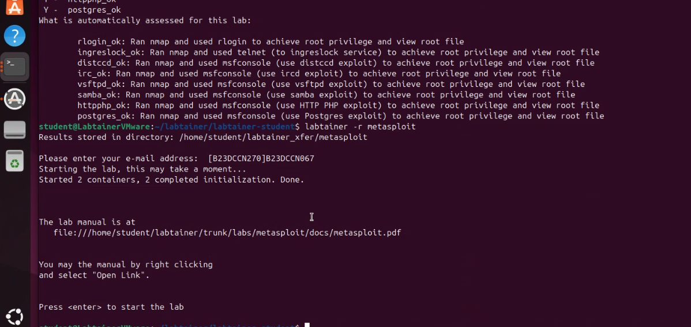
Hình 1: Khởi tạo bài lab

    - Xác định IP của các máy
- Gõ ifconfig trên máy victim:
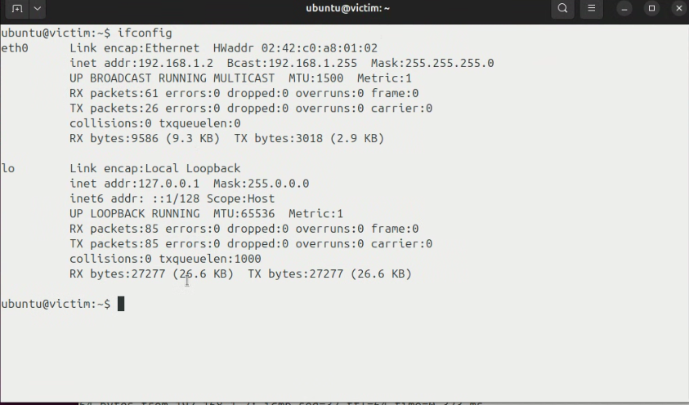
Hình 2: Địa chỉ IP máy victim
- Gõ ifconfig trên máy attacker:
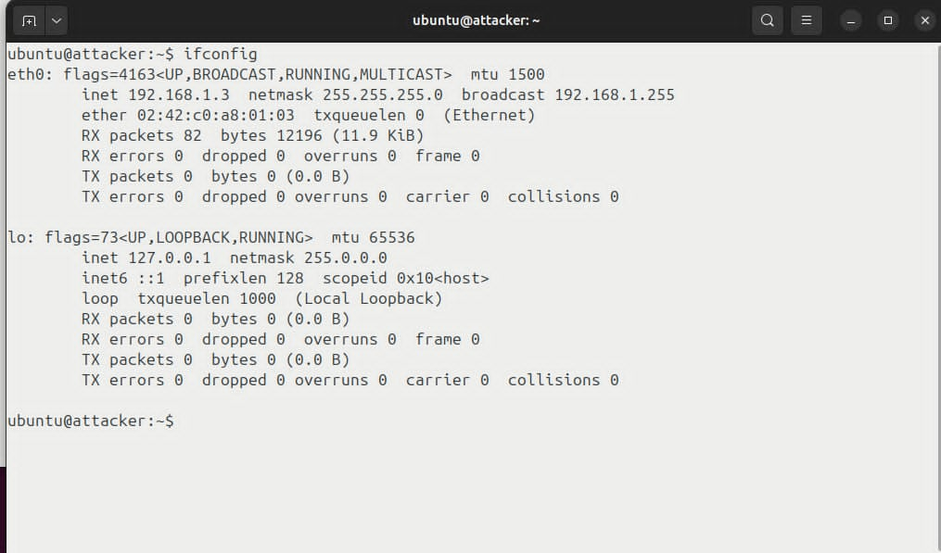
Hình 3: Địa chỉ IP máy Attacker
    - Kiểm tra kết nối từ máy Attacker đến máy Victim
- Gõ lệnh : Ping 192.168.1.2
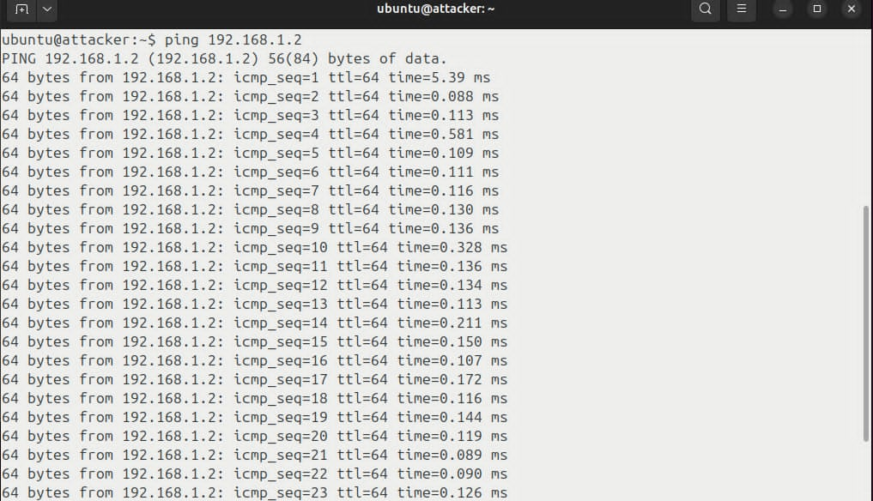
Hình 4: Kiểm tra kết nối từ Attracker đến Victim
    - Checkwork metasploit trước khi tấn công
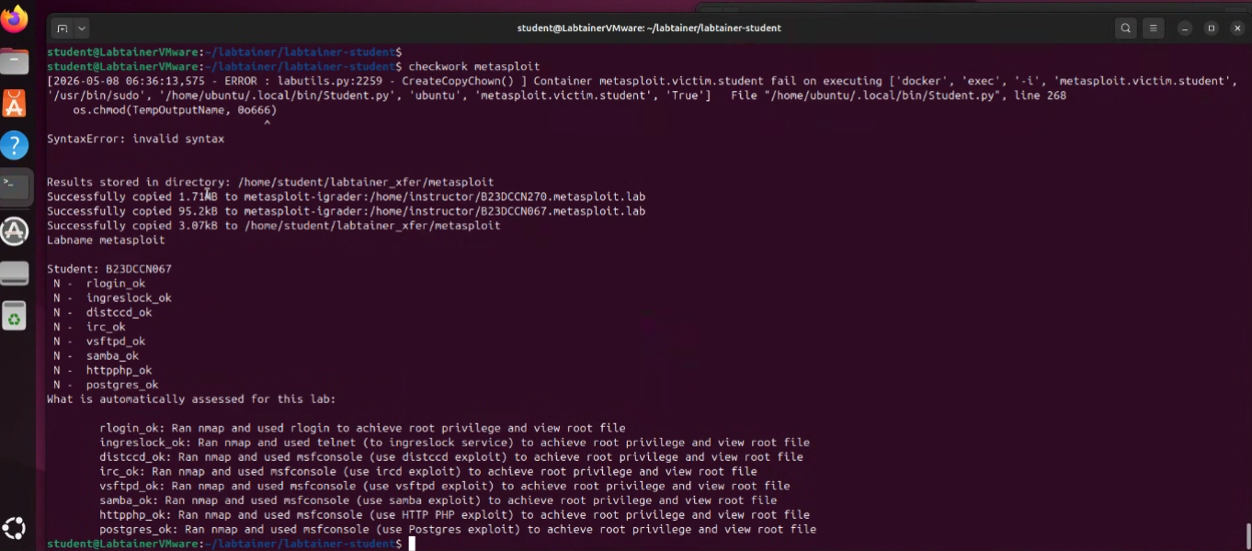
Hình 5: Checkwork metasploit ban đầu
    - Dùng “nmap” để quét các dịch vụ có thể tấn công
- Gõ lệnh : nmap -p0-65535 192.168.1.2
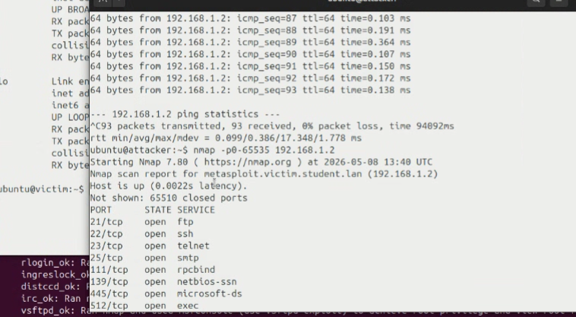
Hình 6: Các cổng dịch vụ có thể tấn công
    - Khai thác dịch vụ
      - Khai thác dịch vụ cấu hình rlogin (Cổng 513)
- Khai thác dịch vụ cấu hình rlogin (cổng 513) để truy nhập từ xa đến máy của Victim (với đặc quyền root)
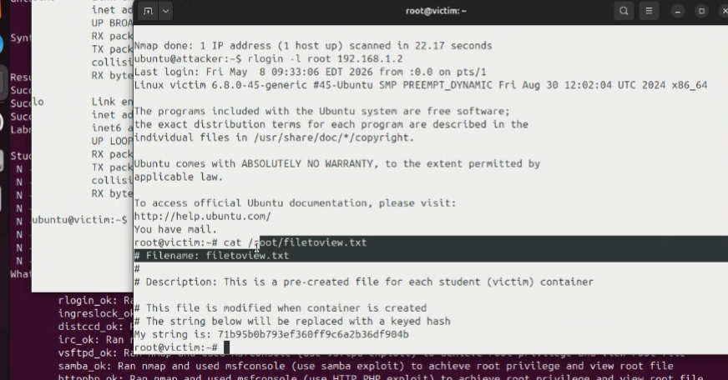
Hình 7: Tấn công rlogin
- Kết quả đạt được
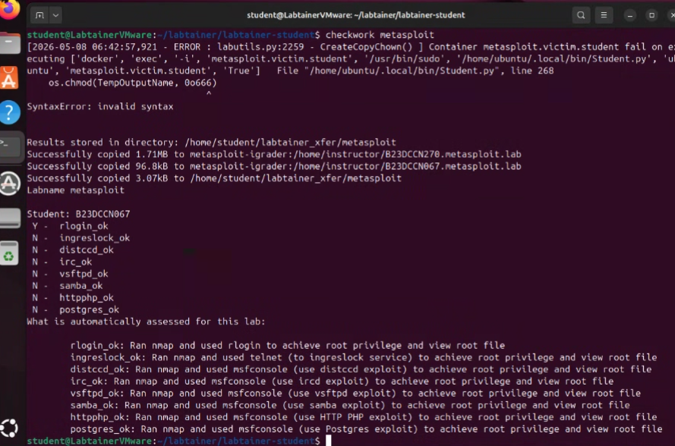
Hình 8 : kết qủa truy cập thành công rlogin

      - Khai thác dịch vụ ingreslock(cồng 1524)
- Sử dụng telnet để truy cập vào dịch vụ ingreslock
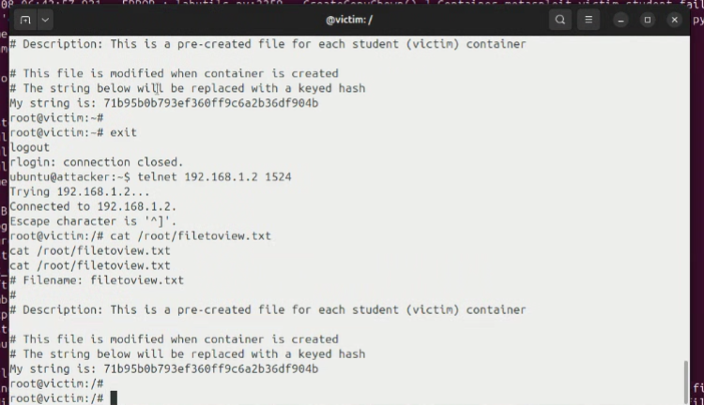
Hình 9: Truy cập vào dịch vụ ingreslock và lưu vào filetoview.txt
- Kết quả đạt được
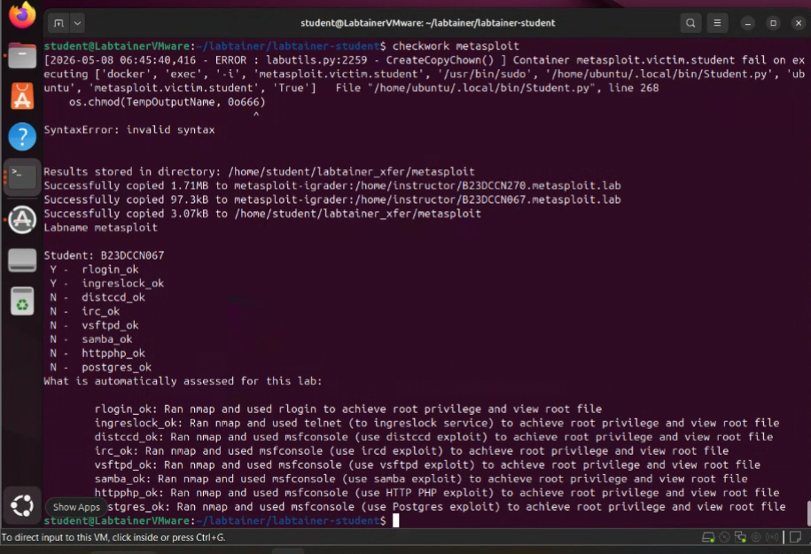
Hình 10: kết quả kết nối đến ingreslock
      - Khai thác dịch vụ distccd(cổng 3632)
- Khởi chạy trình điều khiển Metasploit: “msfconsole” , search và sử dụng công cụ khai thác “exploit”
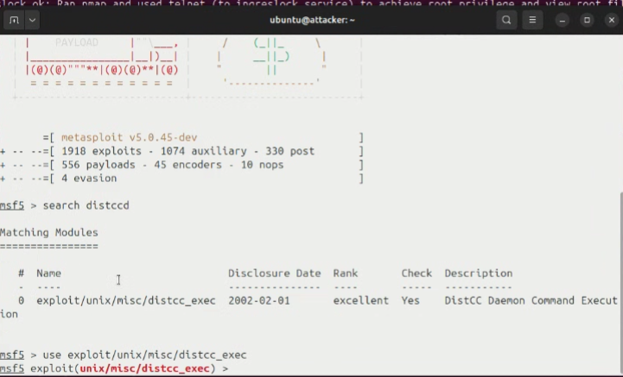
Hình 11 : Khởi chạy msfconsole + serch distccd + sử dụng exploit
- Xem cấu hình liên quan đến “exploit”
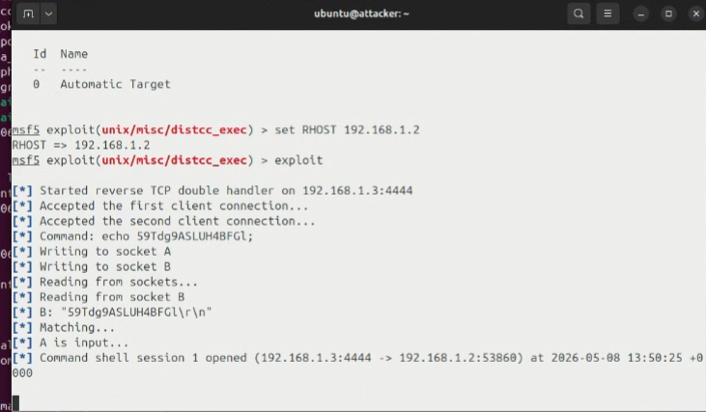
Hình 12: Cấu hình exploit
- Đặt RHOST và thực hiện khai thác lỗ hổng

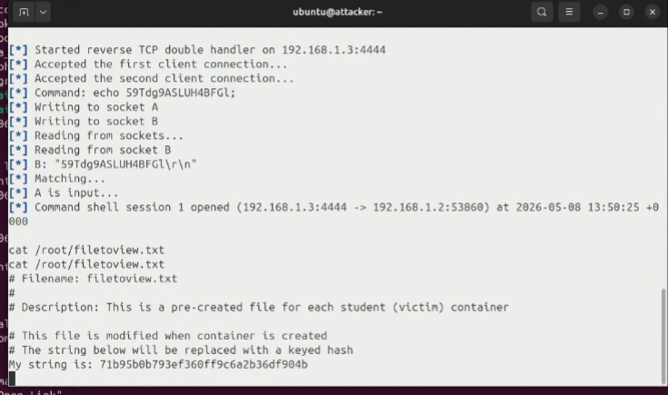

Hình 13: Đặt RHOST và khai thác lỗ hổng cổng 3632
      - Khai thác lỗ hổng IRC daemon(Cổng 6667)
- Khởi chạy msfconsole , Search unreal_ircd
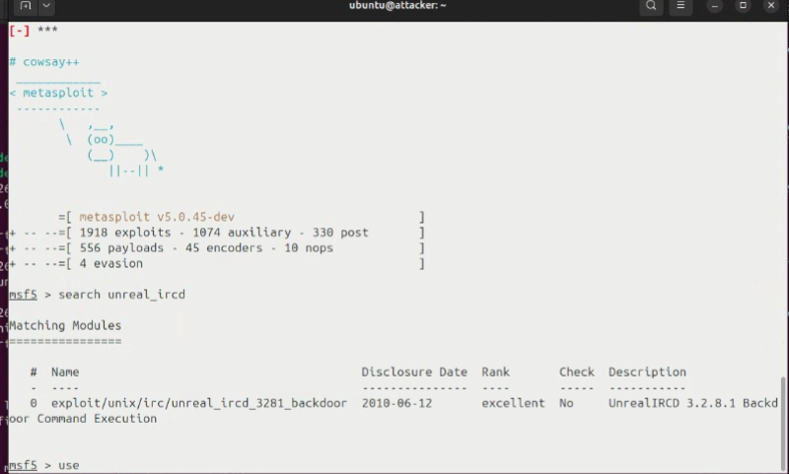
Hình 14: Khởi tạo msfconsole và Search unreal_ircd
- Sử dụng công cụ khai thác “exploit” và đặt RHOST
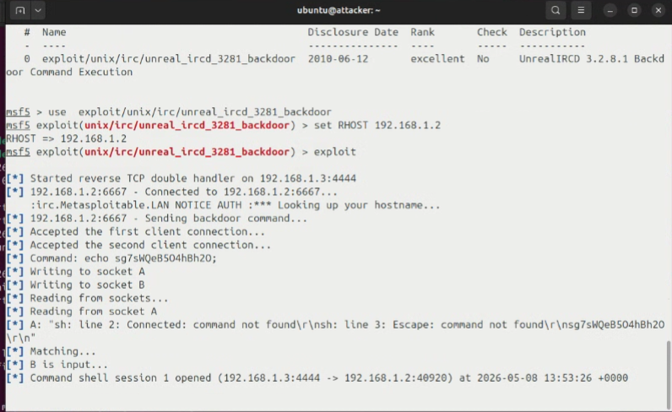
Hình 15: Exploit và set RHOST
- Kết quả đạt được
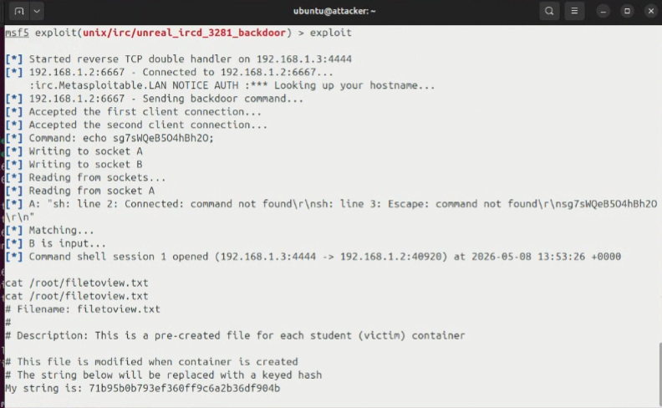
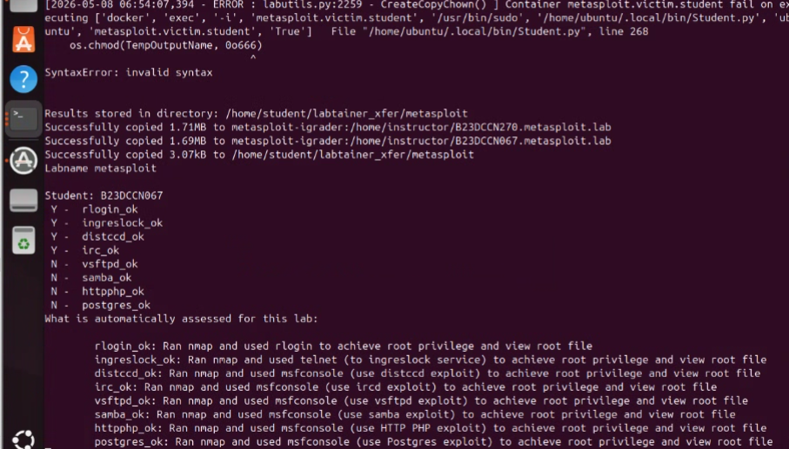
Hình 16: Kết quả tấn công IRC daemon
      - Khai thác dịch vụ VSFtpd (cổng 21)
- Khởi chạy msfconsole và search vsftpd_234
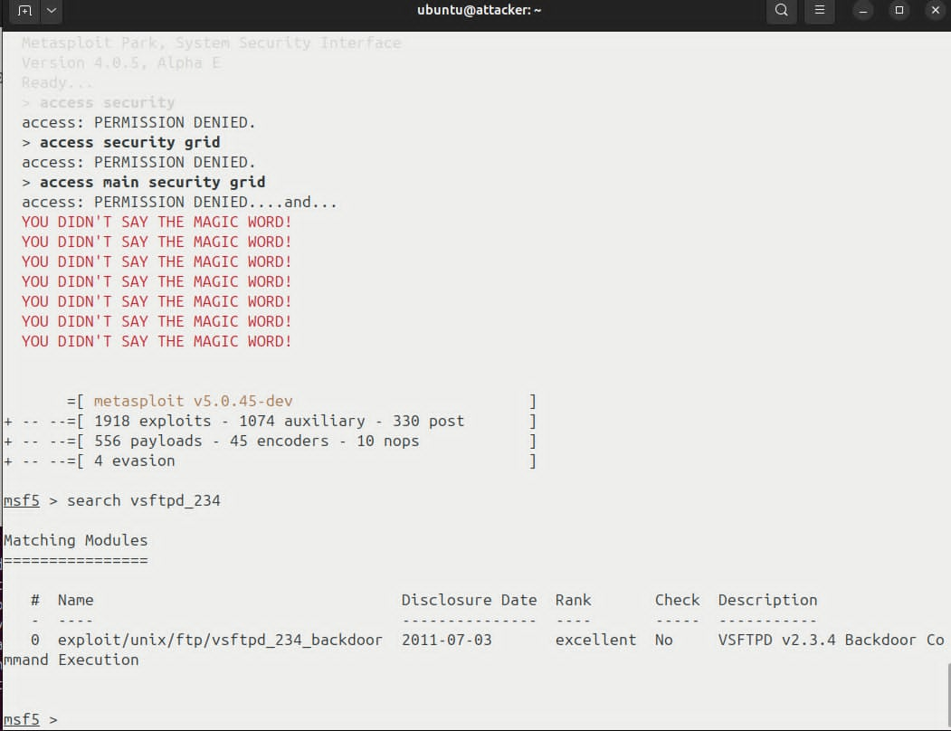
Hình 17: Khởi chạy msfconsole và search vsftpd_234
- Sử dụng công cụ khai thác exploit và đặt RHOST
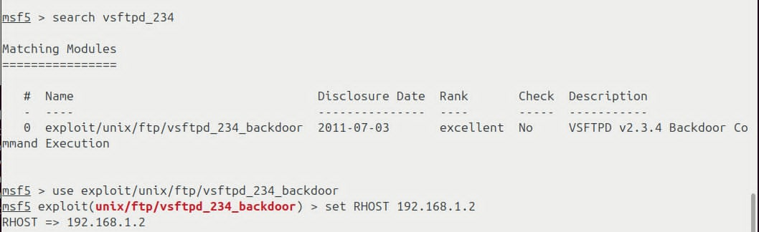
Hình 18: exploit và đặt RHOST
- Kết quả đạt được
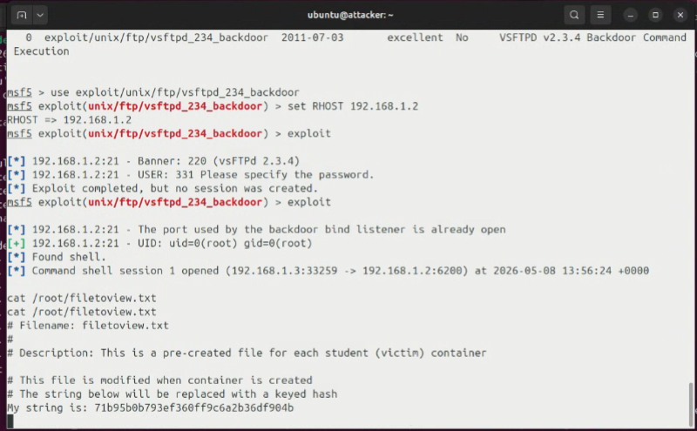
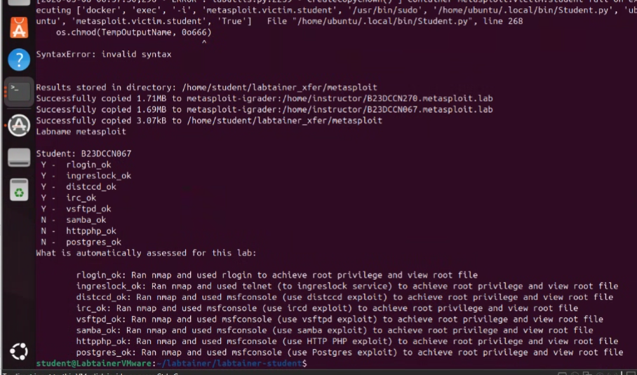
Hình 19: kết quả tấn công VSFtpd
      - Khai thác dịch vụ Samba service ( cổng 139)
- Khởi chạy msfconsole và search usermap_script
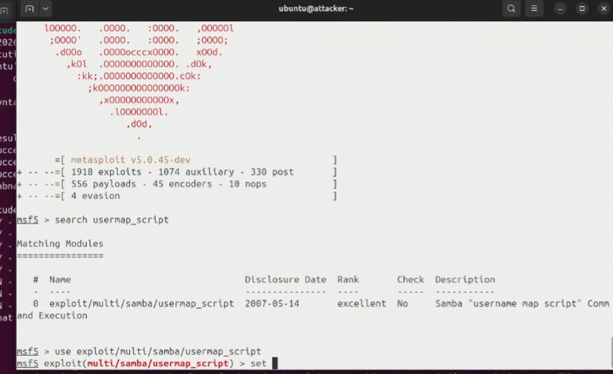
Hình 20: Khởi chạy msfconsole và search usermap_script
- Sử dụng công cụ khai thác exploit và đặt RHOST
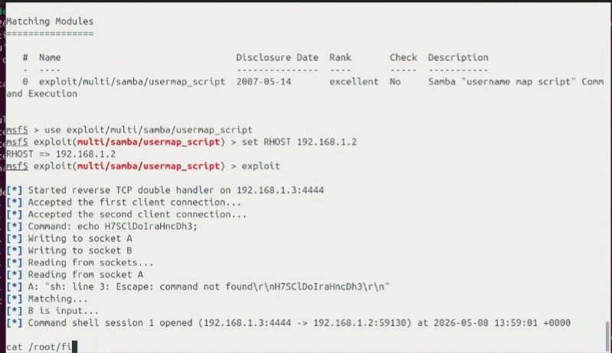Hình 21: Exploit và RHOST

- Kết quả đạt được
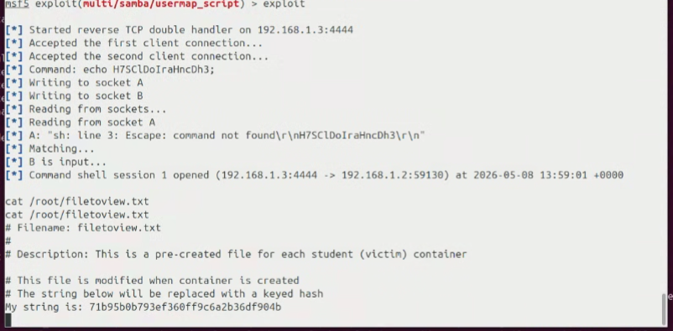
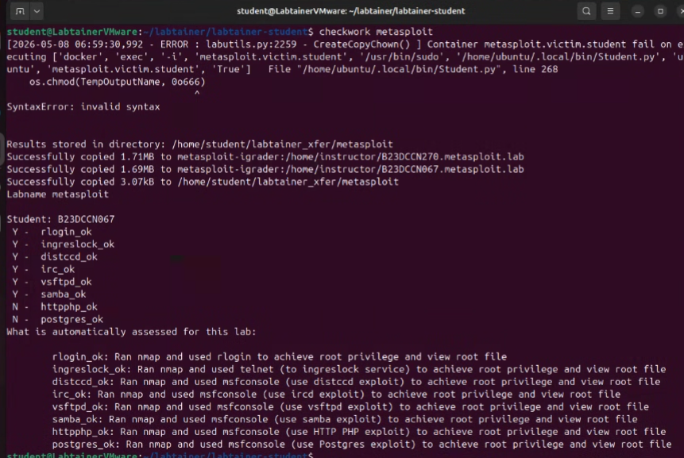
Hình 22: Kết quả tấn công Samba service
      - Khai thác dịch vụ HTTP (cổng 80)
- Khởi chạy msfconsole và search php_cgi
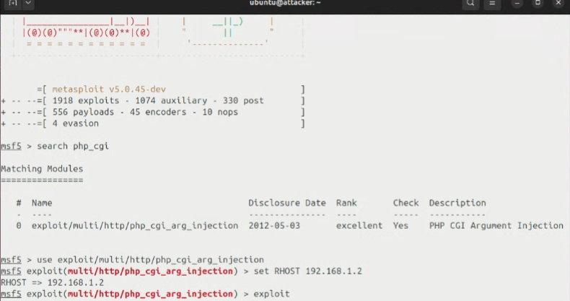
Hình 23 : Khởi tạo và search
- Exploit và set RHOST
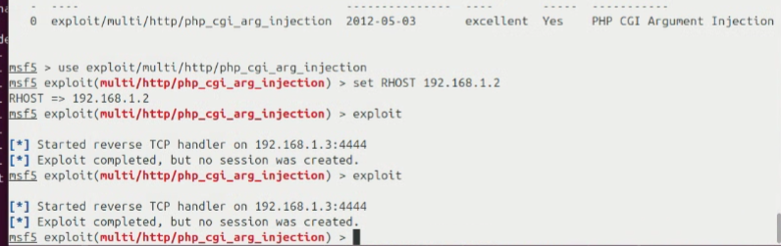
Hình 24 : Exploit và set RHOST
- Kết quả đạt được
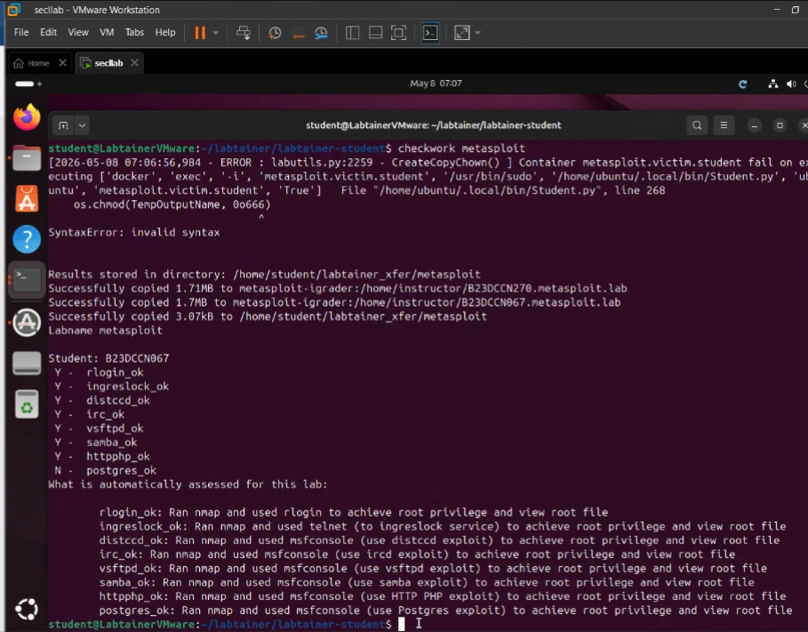
Hình 25: Kết quả tấn công HTTP
      - Khai thác dịch vụ Postgres( cổng 5432)
- Chạy msfconsole và search
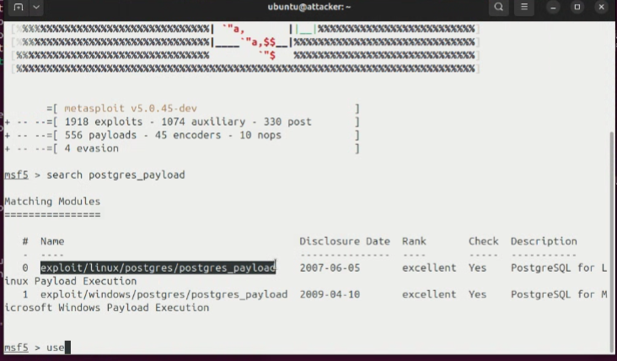
Hình 26: Khởi chạy msfconsole và search
- Sử dụng công cụ khai thác “exploit” và đặt RHOST
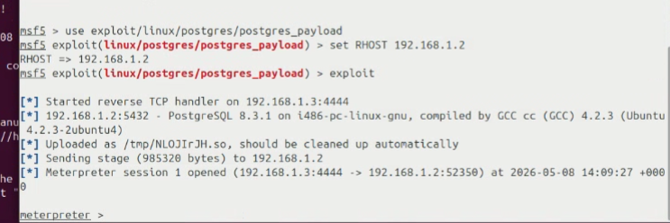
Hình 27: exploit và RHOST
- Kết quả đạt được
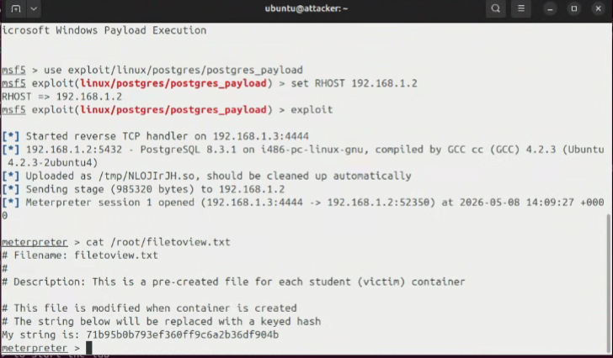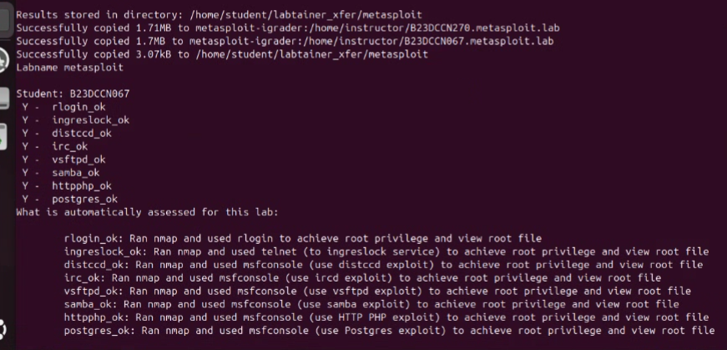
Hình 28: Kết quả tấn công Postgres

TÀI LIỆU THAM KHẢO
- Đinh Trường Duy, Phạm Hoàng Duy, Bài giảng Hệ điều hành Windows và Linux/Unix, Học viện Công Nghệ Bưu Chính Viễn Thông, 2022.
- Tom Carpenter, Microsoft Windows Server Operating System Essentials, Sybex, 2011.

